WS-C3560-48PS-S
Niewielki switch odgrywa wielką rolę w funkcjonowaniu sieci. Jego zadaniem jest łączenie kilku mikrosegmentów sieci. Przykładem takiego urządzenia jest <b>WS-C3560-48PS-S</b>, produkowany przez znaną na rynku urządzeń sieciowych markę Cisco.

Przełącznik, jeśli tylko to możliwe, przesyła dane tylko do konkretnego urządzenia. Dzięki temu jest w stanie zredukować ilość kolizji w sieci, a także obniżyć jej obciążenie. Jeśli infrastruktura zawiera niewiele urządzeń, może się to wydawać zbędne. Ale w miarę przyrostu ich liczby, staje się coraz bardziej znaczące.
WS-C3560-48PS-S - podstawowe dane
Seria Catalyst 3560 to urządzenia skierowane do firm. Istnieje wiele wersji konfiguracji produktu. Za jego dużą zaletę uznawany jest korzystny stosunek ceny do funkcjonalności. Przykładem może być tutaj wsparcie dla IPV6, przełączania w warstwie trzeciej, a także obsługa routingu. WS-C3560-48PS-S wyposażony jest w 48 portów dominujących w standardzie 10/100 Mb/s. Posiada również 4 porty SFP. Urządzenie obsługuje PoE - Power over Ethernet - technologię przesyłu energii przy użyciu portów Ethernet.

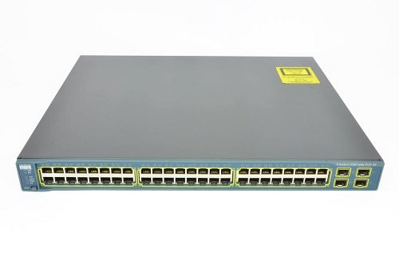
Składanie zamówienia
W ofercie sklepu Comel znaleźć można przełączniki z serii Catalyst 3560 w wielu wersjach. WS-C3560-48PS-S dostępny jest pod linkiem: https://sklep.comel-it.com/cisco-switchesws-c3560-48ps-s-103-k-1526-1526-p. Zachęcamy również do zapoznania się z szeroką ofertą wsparcia technicznego naszych ekspertów.

